PRZEDSZKOLE ODDZIAŁ I
23.06.2020
TEMAT TYGODNIA: LETNIE ZABAWY
W ten szczególny dzień jakim jest Dzień Ojca proszę przyjąć najlepsze życzenia, zdrowia, szczęścia, pomyślności oraz dumy i radości z bycia tatą.

„Świeci słońce, pada deszczyk” – zabawa orientacyjno-porządkowa. Dziecko biega swobodnie w różnych kierunkach, zatrzymuje się na hasło: ,,Świeci słońce" – podskakuje wesoło, na hasło: ,,Pada deszczyk" – przykuca
Dzisiaj mamy szczególny dzień, ktoś ma dzisiaj swoje święto, a kto, posłuchajcie…
To jest mój bohater
A wiecie dlaczego?
Posłuchajcie tego:
Ma długie nogi
I w piłkę umie grać.
Przytula mamusię
I kładzie mnie spać.
Gdy sobie nie radzę,
To wołam i jest.
Mój super przyjaciel
Zawsze blisko mnie.
Zgadnijcie dzieciaki
Kto to taki?
TO JEST TATA…
Tak dzisiaj swoje święto mają tatusiowie…
A teraz zapraszamy tatę do tańca…
https://www.youtube.com/watch?v=xFnhU10H6BY
Wspólna zabawa z tatą…
"Bańki mydlane" - ćwiczenie oddechowe na powietrzu. Rozwijanie pojemności płuc. Wdrażanie do zachowanie prawidłowego torowego oddechowego. Kontrola siły wydechu
„Idą mrówki” – zabawa paluszkowa.
Idą mrówki Małgorzata Barańska
Idą sobie mrówki dróżką – dziecko w siadzie skrzyżnym naśladuje placami obu dłoni kroczenie palcami środkowym i wskazującym po swoich udach
pierwsza mrówka tupie nóżką – stukanie o uda kciukiem
druga mrówka tupie nóżką – stukanie o uda palcem wskazującym
trzecia mrówka tupie nóżką – stukanie o uda palcem środkowym
czwarta mrówka tupie nóżką – stukanie o uda palcem serdecznym.
potupały, potupały – stukają wszystkimi palcami o uda.
i w mrowisku się schowały – zaciskają pięści
A teraz niespodzianka dla taty…i dużo buziaków…
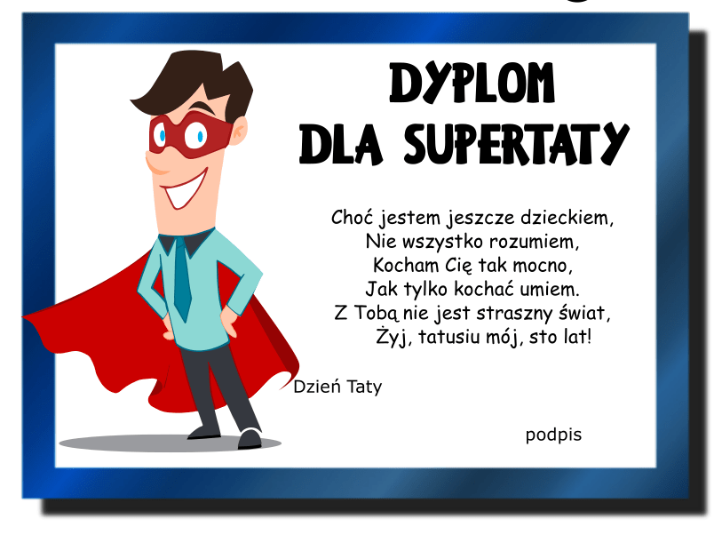

Niespodzianka pochodzi ze strony: panimonia.pl

Dla chętnych…

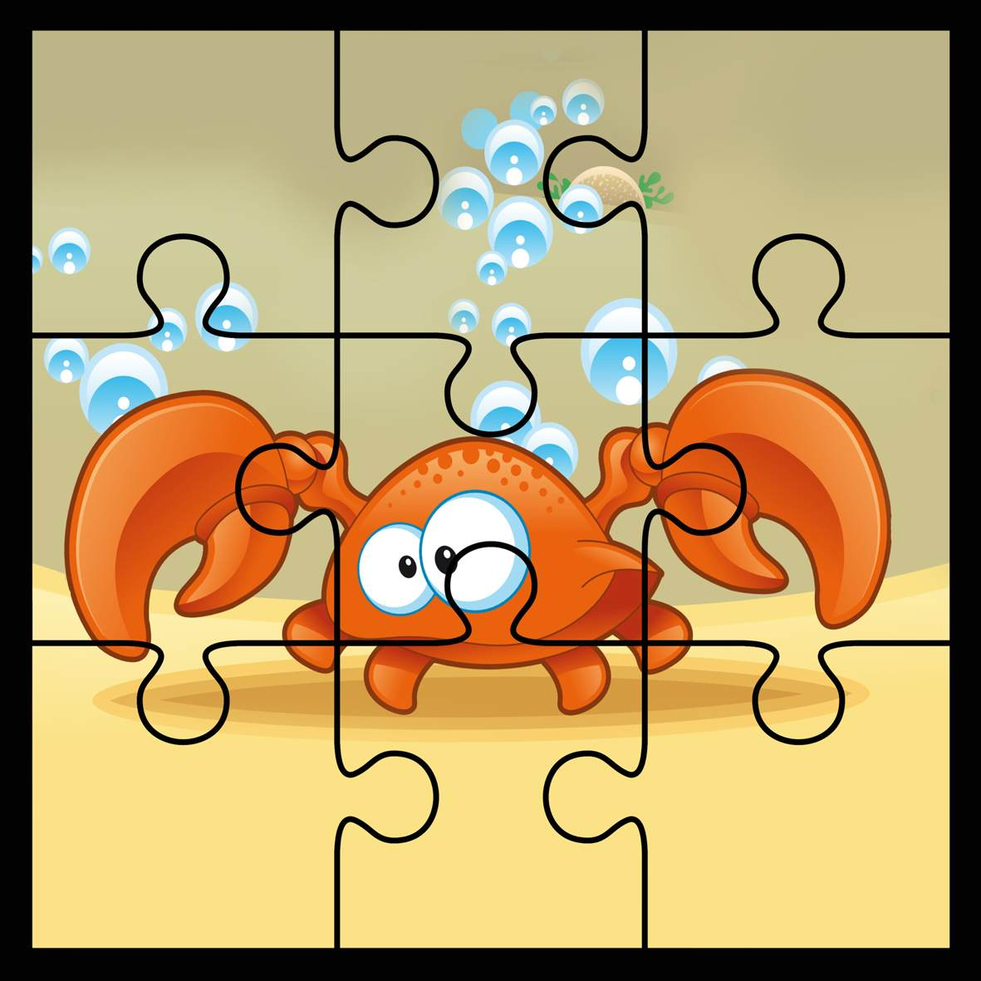

Znajdź różnice między dwoma identycznymi obrazkami.

